**Отчет о проведении беседы по духовно-нравственному воспитанию, противодействию терроризма и экстремизма в ГБОУ «СОШ с.п. Аршты» 11.01.2023г**

11 января 2023г ГБОУ «СОШ с.п.Аршты» прошла встреча учащихся с Имамом Сунженского района Мейриевым Косумом Османовичем на тему «Противодействие терроризму и экстремизму».

Цели мероприятия: Объяснить сущности терроризма, его типы и цели: совершенствование у школьников знаний о терроризме; Формирование общественного сознания и гражданской позиции подрастающего поколения

Задачи: Воспитание нравственных качеств, сопереживания, отрицательного отношения к насилию; Воспитание учащихся в духе миролюбия, веротерпимости и толерантности

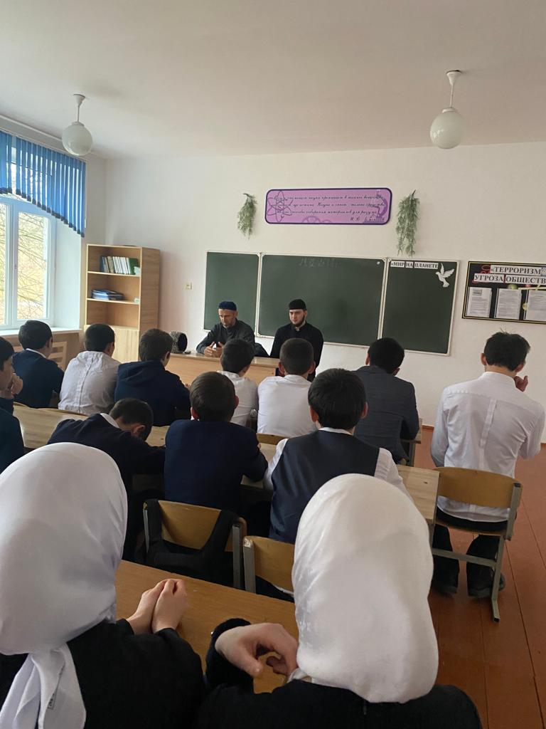 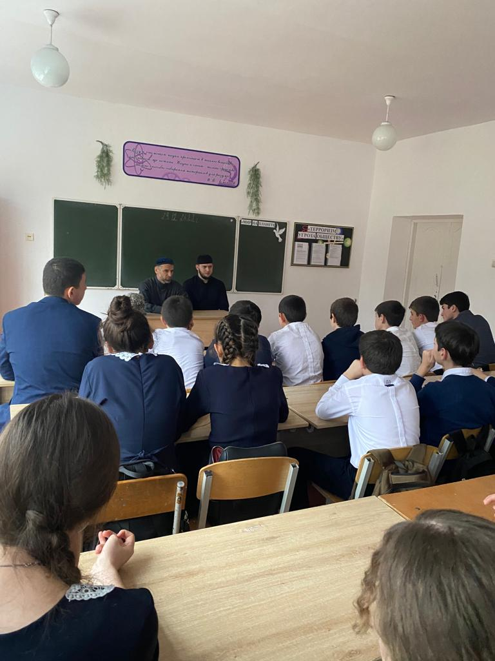

Зам.дир по ВР Саралива М.А.